Республика Татарстан  ИСПОЛНИТЕЛЬНЫЙ КОМИТЕТ ЮТАЗИНСКОГО МУНИЦИПАЛЬНОГО РАЙОНА  423950, п.г.т. Уруссу, ул. Пушкина, д.38  тел.: (85593) 2-42-05, факс: (85593) 2-80-13 | 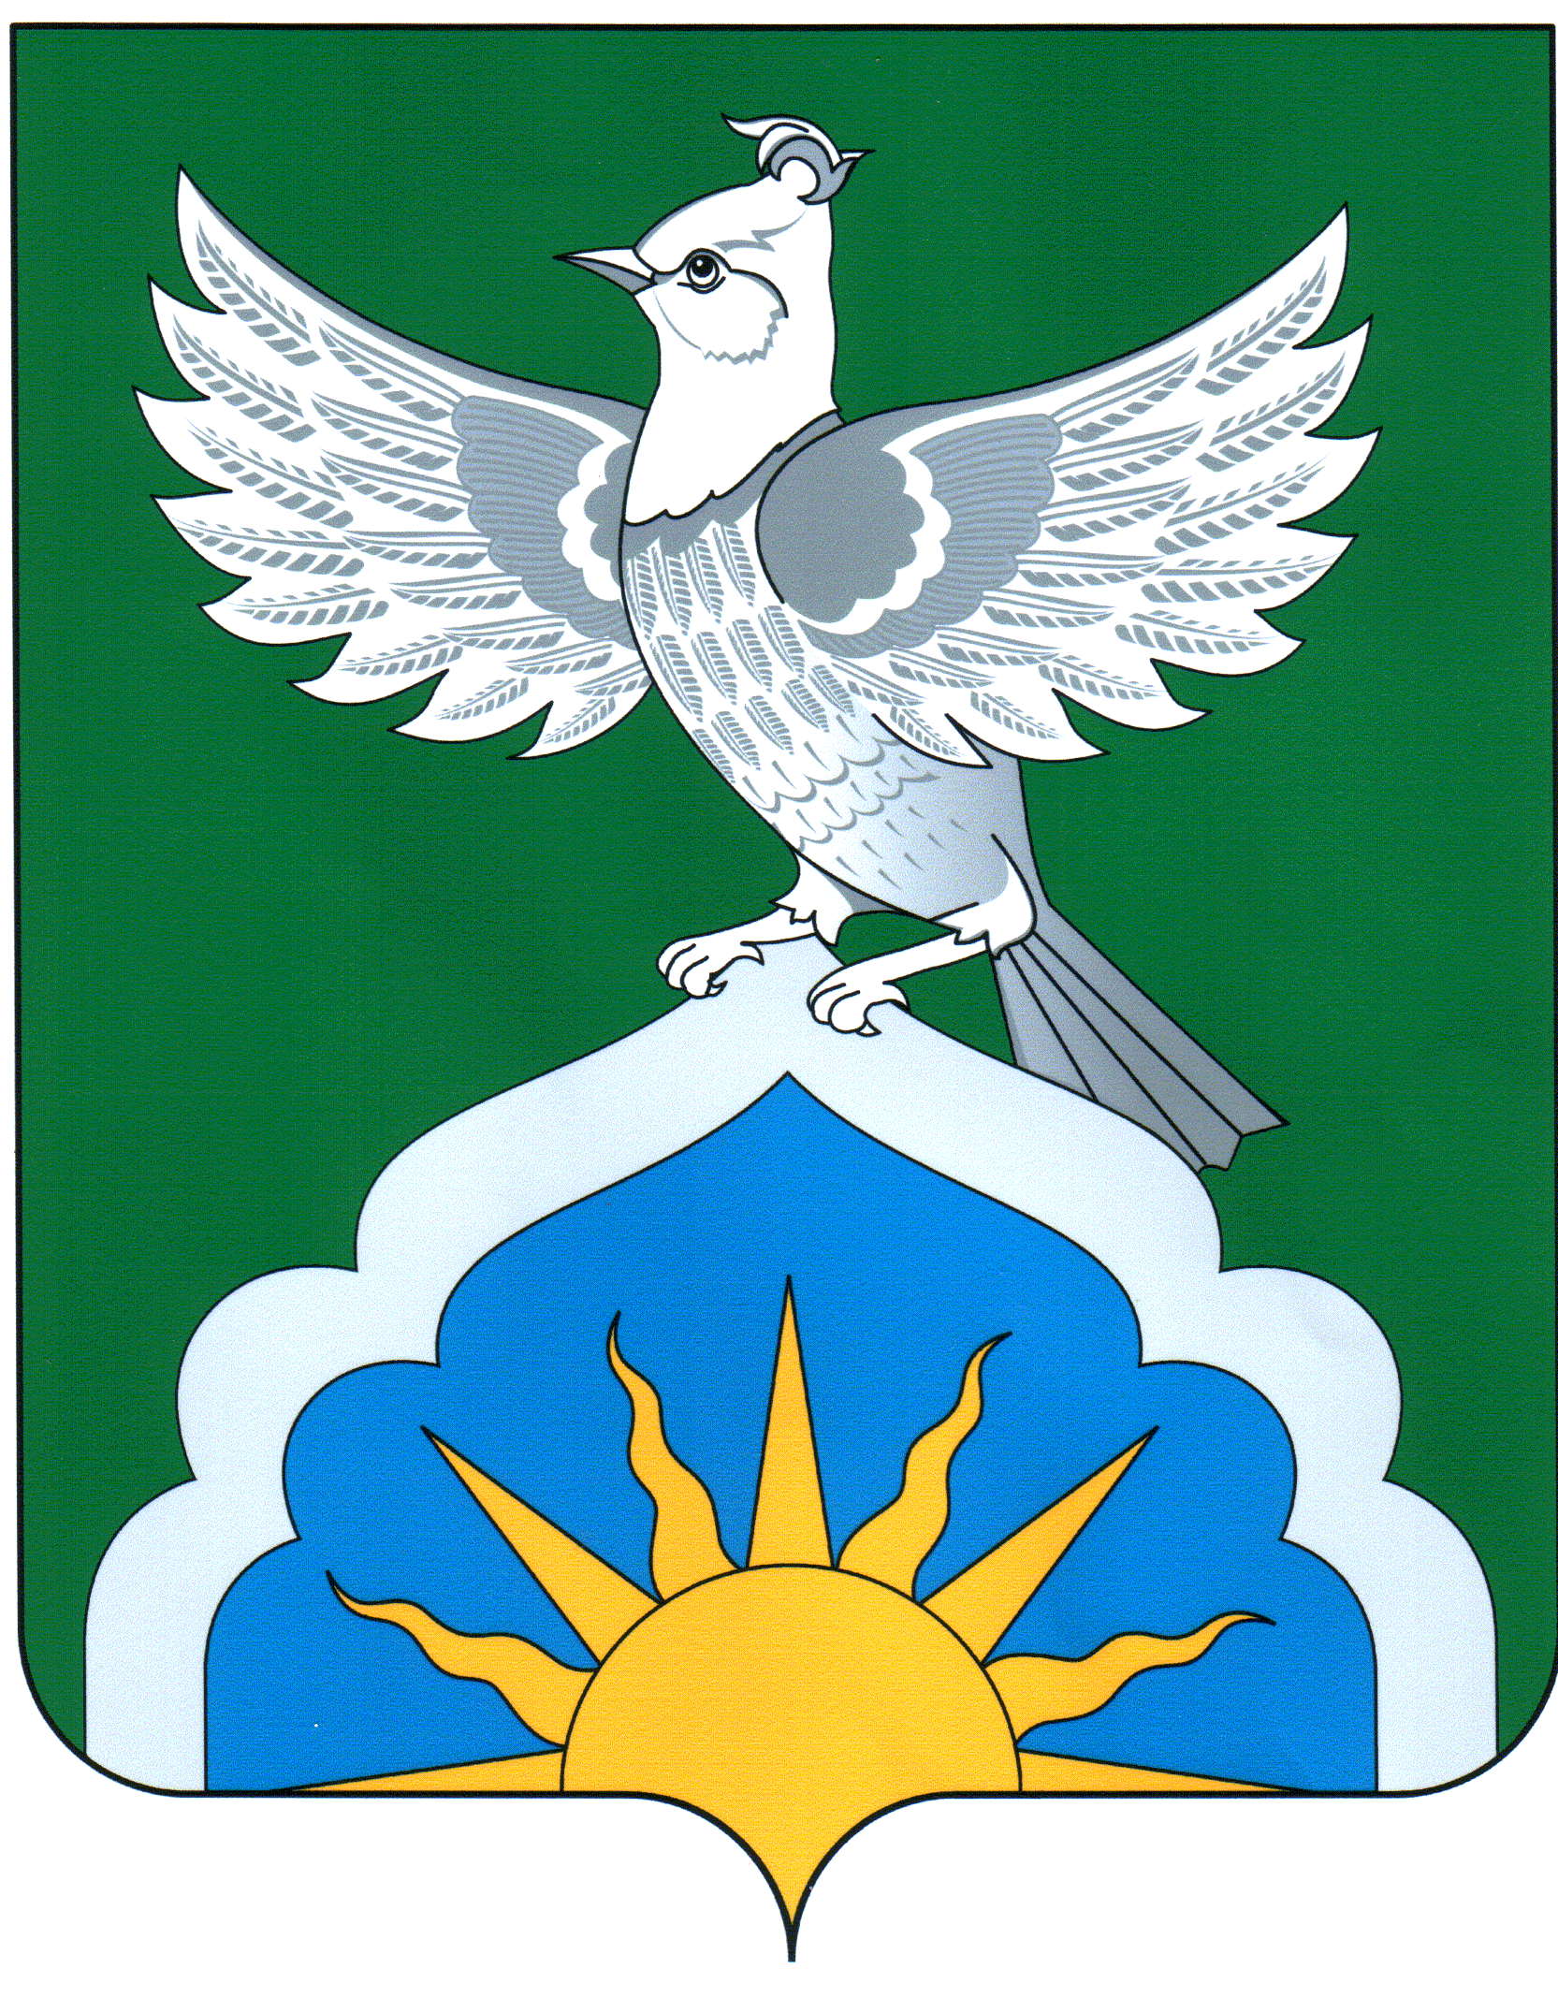 | Татарстан Республикасы  ЮТАЗЫ МУНИЦИПАЛЬ  РАЙОНЫ  БАШКАРМА КОМИТЕТЫ  423950, Урыссу ш.т.б., Пушкин урамы, 38  тел.: (85593) 2-42-05, факс: (85593) 2-80-13
ПРОЕКТ
ПОСТАНОВЛЕНИЕ КАРАР
«____» _________ 202 г. №_____

Об определении мест, на которые
запрещается возвращать животных
без владельцев, и перечня лиц,
уполномоченных на принятие
решений о возврате животных
без владельцев на прежние места
обитания животных без владельцев
на территории муниципального образования
«Ютазинский муниципальный район
Республики Татарстан»

В соответствии с Федеральным законом от 06.10.2003 № 131-ФЗ «Об общих принципах организации местного самоуправления в Российской Федерации», Федеральным законом от 14.07.2022 № 269-ФЗ «Об ответственном обращении с животными и о внесении изменений в отдельные законодательные акты Российской Федерации», Законом Республики Татарстан от 28.07.2004 № 45-ЗРТ «О местном самоуправлении в Республике Татарстан», Постановлением Кабинета Министров Республики Татарстан от 30.12.2019 № 1275 «Об утверждении Порядка осуществления деятельности по обращению с животными без владельцев на территории Республики Татарстан», Уставом муниципального образования «Ютазинский муниципальный район Республики Татарстан», Исполнительный комитет Ютазинского муниципального района Республики Татарстан п о с т а н о в л я е т:

1. Определить на территории муниципального образования «Ютазинский муниципальный район Республики Татарстан» следующие места, на которые запрещается возвращать животных без владельцев:
- Детские игровые и спортивные площадки, спортивные площадки для занятий активными видами спорта, площадки, предназначенные для спортивных игр на открытом воздухе;
- Общественные территории (территории парков, скверов, места массового отдыха, береговые полосы водных объектов общего пользования);
- Территории образовательных организаций и организаций здравоохранения, социальной сферы, территории, прилегающие к указанным организациям;
- Территории, прилегающие к объектам культуры и искусства;
- Территории, прилегающие к организациям общественного питания, объектам торговли, места размещения нестационарных торговых объектов, территории торговых точек;
- Места, предназначенные для выгула домашних животных;
- Территории, прилегающие к многоквартирным домам, с расположенными на них объектами, предназначенными для обслуживания и эксплуатации таких домов, и элементами благоустройства этих территорий, в том числе парковками (парковочными местами), тротуарами и автомобильными дорогами, включая автомобильные дороги, образующие проезды к территориям, прилегающим к многоквартирным домам;
- Кладбища и мемориальные зоны.
2. Определить лицом, уполномоченным на принятие решений о возврате животных без владельцев на прежние места обитания животных без владельцев заместителя руководителя Исполнительного комитета Ютазинского муниципального района Республики Татарстан по инфраструктурному развитию.
3. Опубликовать настоящее постановление на портале правовой информации Республики Татарстан в информационно-телекоммуникационной сети «Интернет» по адресу http://pravo.tatarstan.ru/ и разместить на сайте Ютазинского муниципального района Республики Татарстан в составе Портала муниципальных образований Республики Татарстан Единого Портала органов государственной власти и местного самоуправления «Официальный Татарстан» в информационно-телекоммуникационной сети «Интернет» по адресу http://jutaza.tatarstan.ru/.
4. Настоящее постановление вступает в силу со дня его официального опубликования.
5. Контроль за исполнением настоящего постановления оставляю за собой.
Руководитель
Исполнительного комитета
Ютазинского муниципального района
Республики Татарстан С.П. Самонина

Г.Ф. Ханипова
8(85593)2-42-07

